

**"Автомобиль көлiгi саласында мемлекеттік көрсетілетін қызметтер регламенттерін бекіту туралы" Ақтөбе облысы әкімдігінің 2015 жылғы 29 мамырдағы № 176 қаулысына өзгерістер енгізу туралы**

***Күшін жойған***

Ақтөбе облысының әкімдігінің 2016 жылғы 3 наурыздағы № 86 қаулысы. Ақтөбе облысының Әділет департаментінде 2016 жылғы 11 сәуірде № 4844 болып тіркелді. Күші жойылды - Ақтөбе облысы әкімдігінің 2020 жылғы 6 наурыздағы № 95 қаулысымен

      Ескерту. Күші жойылды - Ақтөбе облысы әкімдігінің 06.03.2020 № 95 қаулысымен (алғашқы ресми жарияланған күнінен кейін күнтізбелік он күн өткен соң қолданысқа енгізіледі).  
      Қазақстан Республикасының 2001 жылғы 23 қаңтардағы "Қазақстан Республикасындағы жергілікті мемлекеттік басқару және өзін-өзі басқару туралы" Заңының 27 - бабына, Қазақстан Республикасының 2013 жылғы 15 сәуірдегі "Мемлекеттік көрсетілетін қызметтер туралы" Заңының 16-бабының 3 - тармағына, Қазақстан Республикасы Инвестициялар және даму министрінің 2015 жылғы 30 сәуірдегі № 557 "Автомобиль көлігі саласында мемлекеттік қызметтер көрсету стандарттарын бекіту туралы" (нормативтік құқықтық актілерді мемлекеттік тіркеу тізілімінде № 11476 тіркелген) бұйрығына сәйкес, Ақтөбе облысы әкімдігі **ҚАУЛЫ ЕТЕДІ**:   
      1. Ақтөбе облысы әкімдігінің 2015 жылғы 29 мамырдағы № 176 "Автомобиль көлiгi саласында мемлекеттік көрсетілетін қызметтер регламенттерін бекіту туралы" (нормативтік құқықтық актілерді мемлекеттік тіркеу тізілімінде № 4416 тіркелген, 2015 жылғы 14 шілдеде "Ақтөбе" және "Актюбинский вестник" газеттерінде жарияланған) қаулысына мынадай өзгерістер енгізілсін:  
      жоғарыда аталған қаулымен бекітілген "Халықаралық техникалық байқау сертификатын беру" мемлекеттік көрсетілетін қызмет регламентінде:  
      1-тармақтың 1) тармақшасы мынадай редакцияда жазылсын:  
      "1) Қазақстан Республикасы Инвестициялар және даму министрлігінің "Азаматтарға арналған үкімет" мемлекеттік корпорациясы" коммерциялық емес акционерлік қоғамы (бұдан әрі – Мемлекеттік корпорация);";  
      1-тармақтың 2) тармақшасының екінші абзацы мынадай редакцияда жазылсын:  
      "Мемлекеттік көрсетілетін қызмет нәтижесін беру Мемлекеттік корпорация арқылы жүзеге асырылады.";  
      2 тараудың 4-тармағының екінші абзацы мынадай редакцияда жазылсын:  
      "Мемлекеттік корпорацияға жүгінген кезде: Стандарттың 1-қосымшасына сәйкес өтініш;";   
      4-тараудың атауы мынадай редакцияда жазылсын:  
      "4. Мемлекеттік корпорациямен өзара іс-әрекет тәртібін, сондай-ақ мемлекеттік қызмет көрсету үдерісінде ақпараттық жүйелерді пайдалану тәртібін сипаттау";  
      4 тараудың 6-тармағының бірінші абзацы мынадай редакцияда жазылсын:  
      "6. Мемлекеттік корпорацияның мемлекеттік қызмет көрсету үдерісінің құрамына кіретін әрбір рәсімнің (іс-әрекеттің) мазмұны, оны орындау ұзақтығы:";  
      6-тармақтың 1), 2), 3) және 7) тармақшалары мынадай редакцияда жазылсын:  
      "1) мемлекеттік көрсетілетін қызметті алушы Стандарттың 1-қосымшасына сәйкес Мемлекеттік корпорация операторына өтінішті және қажетті құжаттарды тапсырады, ол электрондық кезек ретімен "кедергісіз қызмет көрсету" арқылы операциялық залда жүзеге асырылады;  
      2) 1 - үдеріс - қызмет көрсету үшін Мемлекеттік корпорация операторы Мемлекеттік корпорацияның Ықпалдастырылған ақпараттық жүйесінің автоматтандырылған жұмыс орнына (бұдан әрі – МК ЫАЖ АЖО) логин мен парольді енгізуі (авторизациялау үдерісі) енгізу;  
      3) 2 - үдеріс – Мемлекеттік корпорация операторымен мемлекеттік қызметті көрсету үшін сұраныс нысанын таңдау, экранға шығару және Мемлекеттік корпорация операторымен қызмет алушының деректерін, сондай-ақ сенімхат бойынша қызметті алушы өкілінің (нотариалдық куәландырылған сенімхат болғанда немесе сенімхатты өзге де куәландыру кезінде – сенімхаттың мәліметтері толтырылмайды) деректерін енгізу;";  
      "7) 5-үдеріс – МК ЫАЖ арқылы Мемлекеттік корпорация операторының электрондық цифрлық қолтаңбасымен (бұдан әрі – ЭЦҚ) куәландырылған (қол қойылған) электрондық құжатты (көрсетілетін қызметті алушының сұранысын) "Е – лицензиялау" мемлекеттік деректер қорының автоматтандырылған жұмыс орны ақпараттық жүйесіне (бұдан әрі – ЕЛ МДҚ АЖО АЖ) жіберу.";  
      4 тараудың 7-тармағының бірінші абзацы мынадай редакцияда жазылсын:  
      "7. Әрбір рәсімнің (іс-әрекеттің) ұзақтығын көрсете отырып, Мемлекеттік корпорация арқылы мемлекеттік қызмет көрсету нәтижесін алу үдерісінің сипаттамасы";  
      4 тараудың 9-тармағы мынадай редакцияда жазылсын:  
      "9. Мемлекеттік қызмет көрсету үдерісінде көрсетілетін қызметті берушінің құрылымдық бөлімшелерінің (қызметкерлерінің) рәсімдерінің (іс-әрекеттерінің) өзара іс-әрекеттерінің реттілігінің толық сипаттамасы осы регламентке 2-қосымшаға сәйкес мемлекеттік қызмет көрсетудің бизнес-үдерістерінің анықтамалығында көрсетіледі. Мемлекеттік қызмет көрсетудің бизнес-үдерістерінің анықтамалығы көрсетілетін қызметті берушінің интернет–ресурсында орналастырылады.  
      "Халықаралық техникалық байқау сертификатын беру" мемлекеттік көрсетілетін қызмет регламентіне 2-қосымша осы қаулының 1-қосымшасына сәйкес жаңа редакцияда жазылсын;  
      жоғарыда аталған қаулымен бекітілген "Жолаушыларды облысаралық қалааралық, ауданаралық (облысішiлiк, қалааралық) және халықаралық қатынастарда автобустармен, шағын автобустармен тұрақты емес тасымалдау, сондай-ақ жолаушыларды халықаралық қатынаста автобустармен, шағын автобустармен тұрақты тасымалдау қызметімен айналысу құқығына лицензия беру" мемлекеттік көрсетілетін қызмет регламентінде:  
      1-тармақтың 1) тармақшасы мынадай редакцияда жазылсын:  
      "1) Қазақстан Республикасы Инвестициялар және даму министрлігінің "Азаматтарға арналған үкімет" мемлекеттік корпорациясы" коммерциялық емес акционерлік қоғамы (бұдан әрі – Мемлекеттік корпорация);";  
      1-тармақтың 2) тармақшасының екінші абзацы мынадай редакцияда жазылсын:  
      "Мемлекеттік көрсетілетін қызмет нәтижесін беру Мемлекеттік корпорация арқылы жүзеге асырылады.";  
      2 тараудың 4-тармағының бірінші абзацы мынадай редакцияда жазылсын:  
      "4. Мемлекеттік қызмет көрсету бойынша рәсімнің (іс-әрекеттің) басталуына қызметті алушы Мемлекеттік корпорацияға жүгінген кезде:";   
      4-тараудың атауы мынадай редакцияда жазылсын:  
      "4. Мемлекеттік корпорациямен өзара іс-әрекет жасау, сондай-ақ мемлекеттік қызмет көрсету үдерісінде ақпараттық жүйені қолдану тәртібінің сипаттамасы";  
      4 тараудың 6-тармағының бірінші абзацы мынадай редакцияда жазылсын:  
      "6. Мемлекеттік корпорация мемлекеттік қызмет көрсету үдерісінің құрамына кіретін әрбір рәсімнің (іс-әрекеттің) мазмұны, оны орындау ұзақтығы:";  
      6-тармақтың 1), 2), 3) және 7) тармақшалары мынадай редакцияда жазылсын:  
      "1) көрсетілетін мемлекеттік қызметті алушы Стандарттың 1-қосымшасына сәйкес Мемлекеттік корпорация операторына қажетті құжаттарды және өтінішті тапсырады, ол электрондық кезек ретімен "кедергісіз қызмет көрсету" арқылы операциялық залда жүзеге асырылады;  
      2) 1- үдеріс – қызмет көрсету үшін Мемлекеттік корпорация операторы Мемлекеттік корпорацияның Ықпалдастырылған ақпараттық жүйесінің автоматтандырылған жұмыс орнына (бұдан әрі – МК ЫАЖ АЖО) логин мен парольді енгізуі (авторизациялау үдерісі) енгізу;  
      3) 2 - үдеріс – Мемлекеттік корпорация операторымен мемлекеттік қызметті көрсету үшін сұраныс нысанын таңдау, экранға шығару және Мемлекеттік корпорация операторымен қызмет алушының деректерін, сондай-ақ сенімхат бойынша қызметті алушы өкілінің (нотариалдық куәландырылған сенімхат болғанда немесе сенімхатты өзге де куәландыру кезінде – сенімхаттың мәліметтері толтырылмайды) деректерін енгізу;"  
      "7) 5-үдеріс – МК ЫАЖ арқылы Мемлекеттік корпорация операторының электрондық цифрлық қолтаңбасымен (бұдан әрі – ЭЦҚ) куәландырылған (қол қойылған) электрондық құжатты (көрсетілетін қызметті алушының сұранысын) "Е – лицензиялау" мемлекеттік деректер қорының автоматтандырылған жұмыс орны ақпараттық жүйесіне (бұдан әрі – ЕЛ МДҚ АЖО АЖ) жіберу.";  
      4 тараудың 7-тармағының бірінші абзацы мынадай редакцияда жазылсын:  
      "7. Әрбір рәсімнің (іс-әрекеттің) ұзақтығын көрсете отырып, Мемлекеттік корпорация арқылы мемлекеттік қызмет көрсету нәтижесін алу үдерісінің сипаттамасы";  
      7-тармақтың 4) тармақшасы мынадай редакцияда жазылсын:  
      4) 8-үдеріс – көрсетілетін қызметті алушының Мемлекеттік корпорация арқылы (Жолаушыларды облысаралық қалааралық, ауданаралық (облысішiлiк қалааралық) және халықаралық қатынастарда автобустармен, шағын автобустармен тұрақты емес тасымалдау, сондай-ақ жолаушыларды халықаралық қатынаста автобустармен, шағын автобустармен тұрақты тасымалдау жөніндегі қызметімен айналысу құқығына лицензия беру немесе бас тарту туралы жазбаша дәлелді жауап алуы) ЕЛ МДҚ АЖО АЖ қалыптастырған қызмет нәтижесін алуы";  
      4 тараудың 9-тармағы мынадай редакцияда жазылсын:  
      "9. Мемлекеттік қызмет көрсету үдерісінде көрсетілетін қызметті берушінің құрылымдық бөлімшелерінің (қызметкерлерінің) рәсімдерінің (іс-әрекеттерінің) өзара іс-әрекеттерінің реттілігінің толық сипаттамасы, сондай-ақ өзге көрсетілген қызметті берушілермен және (немесе) Мемлекеттік корпорациямен өзара іс-әрекет тәртібінің сипаттамасы осы регламентке 2-қосымшаға сәйкес мемлекеттік қызмет көрсетудің бизнес-үдерістерінің анықтамалығында көрсетіледі. Мемлекеттік қызмет көрсетудің бизнес-үдерістерінің анықтамалығы көрсетілетін қызметті берушінің интернет-ресурсында орналастырылады.";  
      "Жолаушыларды облысаралық қалааралық, ауданаралық (облысішiлiк қалааралық) және халықаралық қатынастарда автобустармен, шағын автобустармен тұрақты емес тасымалдау, сондай-ақ жолаушыларды халықаралық қатынаста автобустармен, шағын автобустармен тұрақты тасымалдау қызметімен айналысу құқығына лицензия беру" мемлекеттік көрсетілетін қызмет регламентіне 2-қосымша осы қаулының 2-қосымшасына сәйкес жаңа редакцияда жазылсын.  
      2. "Ақтөбе облысының жолаушылар көлігі және автомобиль жолдары басқармасы" мемлекеттік мекемесі осы қаулыны "Әділет" ақпараттық–құқықтық жүйесінде орналастыруды қамтамасыз етсін.  
      3. Осы қаулының орындалуын бақылау Ақтөбе облысы әкімінің орынбасары Ж.М.Бексарыға жүктелсін.   
      4. Осы қаулы алғашқы ресми жарияланған күнінен кейін күнтізбелік он күн өткен соң қолданысқа енгізіледі, бірақ, Қазақстан Республикасы Инвестициялар және даму министрінің 2015 жылғы 30 сәуірдегі № 557 "Автомобиль көлігі саласында мемлекеттік қызметтер көрсету стандарттарын бекіту туралы" бұйрығына өзгерістер енгізу туралы" Қазақстан Республикасы Инвестициялар және даму министрінің 2016 жылғы 25 қаңтардағы № 62 бұйрығы қолданысқа енгізілгеннен бұрын емес.

|  |  |
| --- | --- |
| *Ақтөбе облысының әкімі* | *Б.Сапарбаев* |

|  |  |
| --- | --- |
|  | Халықаралық техникалық  байқау сертификатын беру"  мемлекеттік көрсетілетін қызмет  регламентіне 1-қосымша |
|  | "Халықаралық техникалық  байқау сертификатын беру"  мемлекеттік көрсетілетін қызмет  регламентіне 2-қосымша |

**Мемлекеттік қызмет көрсетудің бизнес-үдерістерінің анықтамалығы**

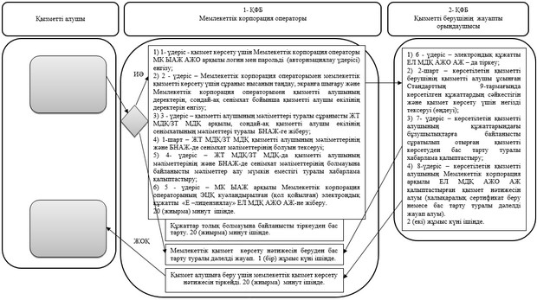

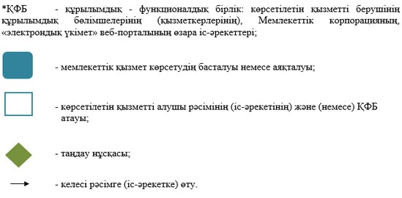

|  |  |
| --- | --- |
|  | "Жолаушыларды облысаралық  қалааралық, ауданаралық  (облысішiлiк қалааралық) және  халықаралық қатынастарда  автобустармен, шағын  автобустармен тұрақты емес  тасымалдау, сондай-ақ  жолаушыларды халықаралық  қатынаста автобустармен,  шағын автобустармен тұрақты  тасымалдау қызметімен  айналысу құқығына лицензия  беру" мемлекеттік көрсетілетін  қызмет регламентіне 2-қосымша |
|  | "Жолаушыларды облысаралық  қалааралық, ауданаралық  (облысішiлiк қалааралық) және  халықаралық қатынастарда  автобустармен, шағын  автобустармен тұрақты емес  тасымалдау, сондай-ақ  жолаушыларды халықаралық  қатынаста автобустармен,  шағын автобустармен тұрақты  тасымалдау қызметімен  айналысу құқығына лицензия  беру" мемлекеттік көрсетілетін  қызмет регламентіне 2-қосымша |

**Мемлекеттік қызмет көрсетудің бизнес-үдерістерінің анықтамалығы**

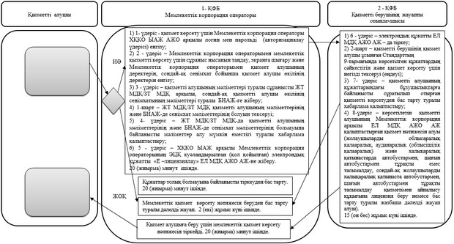



© 2012. Қазақстан Республикасы Әділет министрлігінің «Қазақстан Республикасының Заңнама және құқықтық ақпарат институты» ШЖҚ РМК